**Экологическая онлайн-игра «Сказы земли Пермской»**

*Цель:* Систематизация знаний детей о творчестве П. П. Бажова.

*Задачи:*

- Углубить представления о многообразии сказов П. Бажова;

- Приобщать детей к истокам культуры родного края через творчество П. П. Бажова;

- Развивать память, внимание, логическое мышление;

- Обогащать отношения детей и родителей в целях эмоционально-насыщенного общения;

- Привлекать внимание детей к дистанционной форме развития и обучения;

- Развивать познавательный интерес, любознательность;

- Воспитывать любовь к природе родной земли, желание беречь ее и приумножать ее богатства.

*Предварительная работа:* Чтение сказов П. П. Бажова, рассматривание иллюстраций по сказам, беседы по произведениям, беседы на экологическую тематику о растения и животных Пермского края, о правилах поведения в природе.

*Правила онлайн-игры:* Для участия в экологической онлайн- игре «Сказы земли Пермской» приглашаются дети и родители МАДОУ «ЦРР- детский сад № 272».

Начало игры в 15.00 22 апреля 2020 г.

Игра состоит из 6 заданий. Задания будут выкладываться в определенное время:

1 задание в 15.00  
2 задание в 15.20  
3 задание в 15.40  
4 задание в 16.00  
5 задание в 16.20  
6 задание в 16.40

Время на выполнение каждого задания ограничено!  
Есть критерии оценки:  
1. Быстрота выполнения  
2. Правильность  
3. Творческий подход

Выполненные работы необходимо отправить личным сообщением в эту группу (Экологическая онлайн-игра «Сказы Земли Пермской»). При отправке работы указывайте ФИ ребенка и номер группы (если он посещает МАДОУ "ЦРР - детский сад №272").Итоги игры будут подведены 22 апреля 2020 года не позднее 19.00.Участникам игры будут вручены грамоты и сертификаты!

***Ход онлайн- игры:***Славится Земля Пермская богатствами!!! Леса безбрежные, реки глубокие, звери да птицы разные, в недрах самоцветы искристые, камни полезные… И люди здесь сильные да красивые живут, поступками добрыми и славными известны по всему миру!!!

Сказы складывают с незапамятных времен о событиях загадочных. И нам, потомкам, передают из уст в уста. Земляк наш, Павел Бажов, записал те сказы для нас.

Приглашают вас герои Павла Бажова для игр и забав молодецких!!! Откроют тайны сохранения природы- матушки! А вы им поможете в этом!

Мы начинаем экологическую онлайн-игру "Сказы земли Пермской".  
  
❗1 задание ✅ Медной горы Хозяйка, мудрая волшебница Урала, загадки вам приготовила. Сами угадайте да других научите:  
1. Приходите ко мне в гости! Адреса не имею. Свой домик ношу всегда на себе.  
2. Друзья! Кому нужны иглы, обращаться ко мне.  
3. Надоело ползать! Хочу взлететь. Кто одолжит крылья?  
4. Прошу разбудить меня весной. Приходите лучше с мёдом.  
5. Что-то очень скучно стало одному выть на луну. Кто составит мне компанию?  
6. Тому, кто найдёт мой хвост! Оставьте его себе на память. Я успешно ращу новый!  
7. Учу всем наукам! Из птенцов за короткое время делаю птиц. Прошу учесть, что занятия провожу ночью.  
8. Я самая обаятельная и привлекательная! Кого хочешь обману, вокруг пальца обведу. Учитывая всё это, настоятельно прошу называть меня по имени-отчеству. Патрикеевной больше не называть!  
  
❗ Ваши ответы отправляйте в нашу группу Экологическая онлайн-игра "Сказы земли Пермской" в СООБЩЕНИЯ.

 2 задание ✅ Иванко Крылатко очень любит слушать птичьи голоса! И вас призывает узнать, какие птицы поют- переговариваются. (включаются короткие аудиозаписи голосов птиц- ворона, филин, соловей, кукушка, сорока).



3 задание ✅ Серебряное копытце, необычный лесной козлик, угадать просит, чей хвост потерялся…



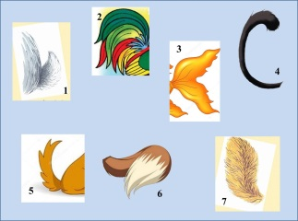

❗4 задание ✅ Огневушка- поскакушка, задорная девчушка, знает, что огонь лесу- враг! А вы знаете, как надо себя вести в лесу? Нарисуйте знаки специальные для людей несведущих.

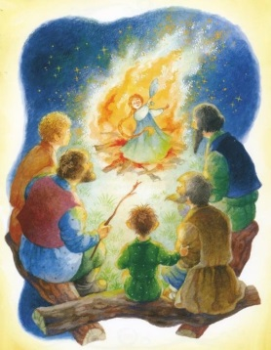

❗5 задание ✅ Мастер по резке камня малахита Прокопьич, тот, кто о Каменном цветке ведает, рассказал нам о полезных травах земли нашей.  
Ниже вы видите подсказки! Соотнесите каждую подсказку с цифрой растения!  
✅ Листья этого растения похожи на след лошадиного копыта.  
✅ У этого растения цветы похожи на звездочки.  
✅ Старинная легенда рассказывает, что в это растение превратились брат и сестра. Они всегда вместе :фиолетовые листочки –брат, желтые цветки- сестра.  
✅ В цветках этого растения много сладкого сока - нектара, из которого пчелы делают мед.  
✅ Если дотронуться до плода этого растения, он резко скручивается и выстреливает семенами.

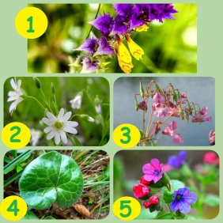

(Ответы: 1. Иван да Марья, 2. Звездчатка, 3. Недотрога, 4. Копытень,  
5. Медуница)

❗6 задание ✅ Данила- мастер, побывавший в гостях у Хозяйки горы Медной, вас в подмастерья кличет! Из того, что в избе есть, что выбрасывать собираетесь, сделать полезную поделку предлагает.

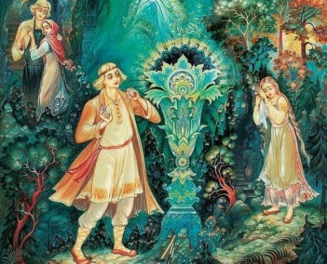

Хозяйка горы Медной с мастерами своими благодарят всех, кто принял участие, и поздравляют победителей и участников!!!

